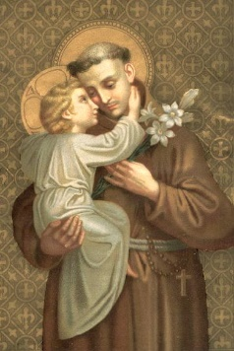
sv. Antonín z Padovy,
Antonius, presb. et doctor Eccl.
Zpracoval: Jan Chlumský
Památka: 13. června
Postavení: | kněz a učitel církve OFM
Úmrtí: | 1231
Patron: | františkánů, cestujících, horníků a pekařů, snoubenců, manželů a rodin; vzýván je za šťastný porod i proti neplodnosti, horečce; při hledání ztracených věcí; proti dobytčímu moru, pekelným mocnostem i katastrofám a jako pomocník v nouzi
Atributy: | Dítě Ježíš, františkán, hostie, kazatelství, kůň, lilie, mrtvý, osel, ryby
ŽIVOTOPIS
V mládí vstoupil k augustiniánům v Lisabonu. Rozhodl se věrně uskutečňovat evangelní zásady. Přestoupil k františkánům a stal se knězem. Toužil po misijní činnosti v Africe, ale Bůh rozhodl jinak. Přistál na Sicílii. Po prozrazení jeho vynikajících znalostí a nadání, které z pokory tajil, se soustředil na kazatelskou činnost. Františkem byl také pověřen vyučováním teologie v Boloni i jinde. Antonín prošel severní Itálii, byl i v jižní Francii. Učil, že pokora, chudoba, trpělivost a poslušnost jsou jazyky Ducha sv., kterými svědčíme o Kristu. Živá je řeč, když hovoří skutky. A vždy kladl důraz na potřebu svátosti smíření. Zemřel předčasně v Arcelle u Padovy.
ÚVAHY PRO MEDITACI

VYNIKAJÍCÍ A POKORNÝ KAZATEL EVANGELIA
Narodil se v Lisabonu v Portugalsku roku 1195 a rodiče mu dali jméno Ferdinand. Matka Trevera a otec Martin Bullones byli šlechtického původu. Ferdinand v 15 letech vstoupil do kláštera řeholních kanovníků augustiniánů u sv. Vincence na okraji Lisabonu. Chodily za ním časté návštěvy příbuzných a narušovaly jeho soustředění na studium a duchovní cvičení. Snad právě proto se po dvou letech nechal přeložit do vzdálenějšího kláštera Santa Cruz v Coimbře, kde pokračoval horlivě ve studiu, a zvláště ve ctnostech vzorného řeholníka.
V roce 1220 tam přijal kněžské svěcení. A téhož roku kralevic Don Pedro dovezl do Coimbry těla pěti františkánských misionářů umučených v Maroku od Maurů. Vystavena byla v chrámu Sv. Kříže u Augustiniánů a u Ferdinanda vzbudily silnou touhu po hlásání evangelia Mohamedánům. Jeho rozhodnutí bylo podpořeno i setkáním s františkánskými spolubratry z nedalekého malého kláštera sv. Antonína od Oliv, když u brány kláštera Santa Cruz prosili o almužnu.
Jakmile poznal přísnější Františkovu řeholi, nedal se svými augustiniánskými bratry odradit od přestupu do řádu, v němž viděl možnost více bezvýhradného života pro Boha ve společenství chudých. V kapli sv. Antonína poustevníka u Coimbry přijal řeholní roucho Menších bratří sv. Františka z Assisi i jméno Antonín, kterému byla kaple zasvěcena.
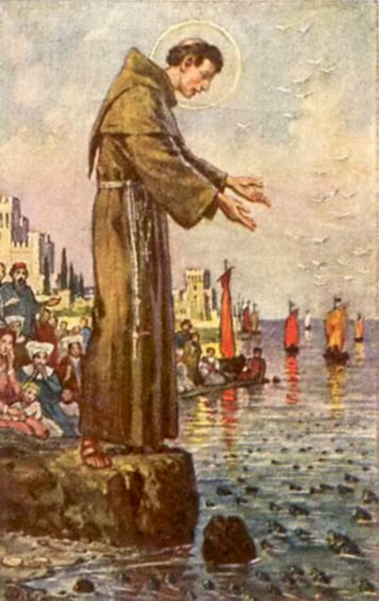
Po roce přípravné formace si vyžádal dovolení k odplutí do Afriky a plný touhy směřoval k Maroku hlásat evangelium, aby, bude-li třeba podstoupil i mučednictví. Po přistání však závažně onemocněl a po delším pobytu v lazaretu byl nucen r. 1221 k návratu. Někteří životopisci uvádějí, že šlo zřejmě o malárii. Bůh s ním měl své plány a vedl ho do Itálie. Při návratu byla jeho loď z důvodu prudké bouře nucena přistát u pobřeží Sicílie v Messině. Tam se od místních františkánů dozvěděl, že zakladatel František svolává na letnice setkání bratří do Assisi a s nimi tam odcestoval. František na něj svým projevem velmi silně zapůsobil a on zatoužil zůstat v Itálii. Po skončeném setkání projevil zájem být přijat bratry z některého vlaského kláštera, ale z pokory tajil svůj původ i schopnosti a uváděl jen negativní stránku. Přestálá nemoc na něm byla ještě vidět a jelikož byl navíc pokládán za neužitečného a neschopného všech řeholních povinností nebyl o něj zájem. Nakonec se nad ním smiloval Gracian, představený Římské provincie a poslal ho do malého kláštera sv. Pavla v Montepaolo u města Forli nepříliš daleko od Boloně, kde bratřím scházel kněz. Antonín tam na adriatickém pobřeží žil asketicky a konal i nejtěžší a nejprostší domácí práce. S postem a nočním bděním to až přeháněl, takže se jednou zhroutil a vracel se do kláštera s pomocí dvou bratrů.
Sám žil ve skrytosti a učil ji i druhé. Jednou řekl: " Musíme se chovat jako žebráci, kteří jdou po žebrotě. To dobré, co máme, ukrývejme, ale ukazujme celou bídu naší slabosti a hříšnosti, aby nám Pán udělil dary své milosti."
V létě 1222 byl poslán, aby se ve Forli zúčastnil kněžského svěcení františkánů. Tam byl, možná až při hostině, vyzván k duchovní promluvě, do které se ostatní zdráhali bez přípravy pustit. Z pokory vyzvedl svou nedokonalost v ovládání italštiny a nezkušenost, avšak z poslušnosti začal. Zprvu nesměle a prostě, záhy jako dokonalý kazatel. Jasně, plynule a se zkušeností, nad níž všichni žasli. Čím déle mluvil, tím jeho slova byla vroucnější a posluchači okouzlenější, když zasvěceně hovořil o hlubokých tajemstvích víry a projevil netušenou znalost Písma svatého. Papež Řehoř IX. ho později nazval "schránkou Písma svatého" a snad i "pokladnicí Zákona".
František z Assisi si zprvu nepřál, aby se jeho bratři zabývali vědami z obav před vznikem ctižádostivosti a pýchy v řádu. Když se ale dozvěděl o bratru Antonínovi, jak překvapil ve Forli a jaké má duchovní dary, poslal ho do věhlasné školy ve Vercelli, aby si znalosti ještě prohloubil a mohl vyučovat mladší řeholníky. Antonín pak vyučoval bohosloví v různých klášterech řádu. Ponejvíce snad v teologickém učilišti v Boloni, později pak v Toulouse, v Montpelliere a v Padově. Ač vynikal učeností, zůstal velmi pokorným a také každý den věnoval několik hodin duchovním potřebám obyčejného lidu. Později se stále více věnoval kazatelskému poslání. Využíval při něm paměť i vzdělání, zejména znalost Písma a výjimečnou výmluvnost. Dokázal využívat i různých obrazů a podobenství, aby své posluchače hlouběji oslovil. Měl důstojný zjev a velmi silný hlas, takže byl schopen mluvit i k početnému lidu. Posluchači se scházeli zdaleka a někdy se jednalo i o více jak deset tisíc lidí. U postavených kazatelen si někteří posluchači obsazovali místa už den předem. Antonín míval v ruce kříž, pod paží evangeliář a v srdci nadšenou touhu kázat k Boží cti a slávě a obracet hříšníky.
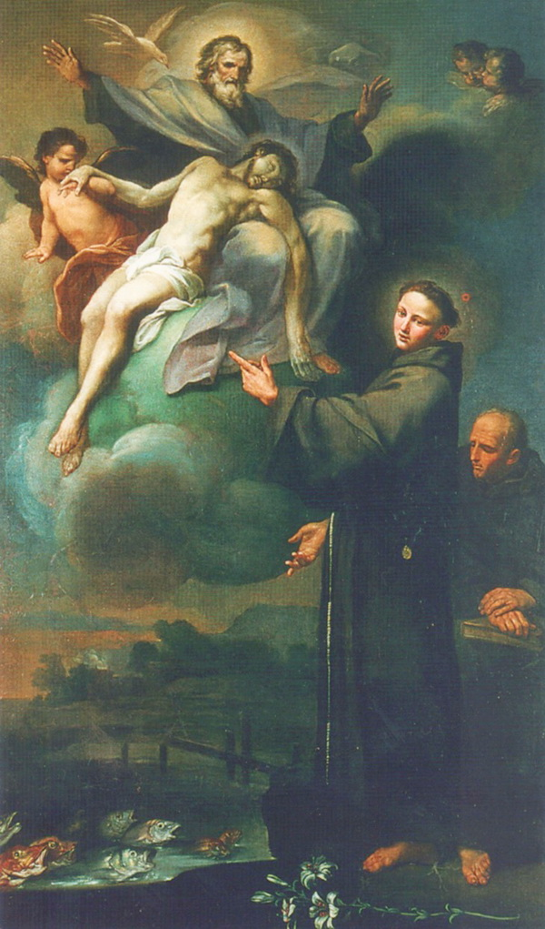
Násilný kníže Ezzelin si podmanil Florentské vévodství, Padovu i Veronu, v níž se občané proti jeho násilí vzbouřili, ale krvavě byli potlačeni. Sám se vysmíval své klatbě a dál poskvrňoval svatyně, ale kromě Antonína se k němu nikdo neodvažoval. Ten před něho předstoupil s otázkou: "Jak dlouho budeš ještě vzdorovat nebesům? Myslíš, že Bůh neslyší pláč ubohého, nevinně sužovaného lidu, jenž na tebe svolává pomstu? Míra tvých nepravostí je dovršena a nepřestaneš-li, trestající Boží ruka tě rozdrtí. Slyš má slova, která jsou slovy Božími!" - Násilník skřípal zuby jako krocený dravec a sliboval polepšení. Na Antonína se neodvážil vztáhnout ruku, slibům však nedostál. Ve větších životopisech je Antonínovi připisováno mnoho divů a jasnovideckých nazírání se splněnými předpověďmi. Antonín také ochránil více nevinných lidí, někteří se na něj obrátili i na dálku.
František v prostomyslnosti mluvil k ptactvu, jeho žák Antonín zase k rybám s apoštolskou pohnutkou. V přístavní Rimini se marně snažil oslovit lid, který se od něj buď odvracel nebo ho tupil. A tak šel k ústí řeky Marecchie, pokynul rukou a začal volat na ryby: "Pojďte ryby a slyšte slovo Boží, když lidé jím pohrdají!" Tu z moře připlulo viditelné množství ryb a Antonín na ně dál volal: "Chvalte Pána vy tvorové vodní! Hospodin vás zachránil před jinými stvořeními při potopě světa. K záchraně Jonáše poslal rybu a k uzdravení Tobiáše také zvolil rybu... Antonín k hemžícím se rybám mluvil něžná slova mířená na srdce lidská. Lidé se seběhli, aby pozorovali a naslouchali neobvyklému kázání. Po chvíli zahanbeni seděli na břehu u nohou kazatele.
V severní Itálii kázal Antonín v letech 1222-24 proti bludařským katarům a humiliátům a vyzýval je k návratu do církve. Kataři věřili, že Bůh stvořil jen ducha, ale nikoliv hmotu, a že proto celé stvoření je dílo ďáblovo. V tom směru popírali Kristovo skutečné lidství se zmrtvýchvstáním i svátosti, protože v nich se duchovno váže na hmotnou látku. Bludaři se domnívali, že kazatelské poslání a moc udělovat svátosti se získává jen napodobováním jednání apoštolů.
Antonín žil opravdu chudobně a při svých promluvách vždy hovořil o tíži hříchu i o jeho špatných následcích. Také o velkém neštěstí hříšníka, který musí pod tíhou svých vin myslet na to, co zavinil, co ztratil a co na sebe přivolal. Zavinil smrt své duše, ztratil nebeskou blaženost a přivolal na sebe pekelný trest. Ve svých kázáních také vždy poukazoval na Boží milosrdenství, které je větší než všechna zloba hříšníka. Svatou zpověď vyzdvihoval jako uzdravující a záchranný prostředek.
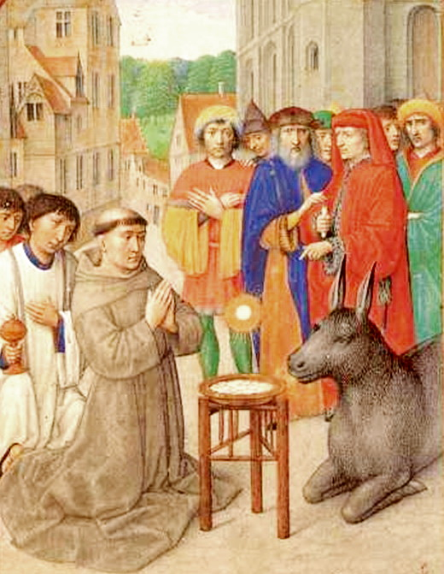
V letech 1224-27 vystupoval v jižní Francii proti bludům albigenským. V Toulouse mu prý jeden bludař řekl, že ho může obrátit jen zázrak, jinak že v přítomnost Krista v oltářní svátosti neuvěří. Dohodli se s Antonínem, že své oslici nedá tři dny žrát. Pak jí předloží seno s ovsem a když krmivem pohrdne, jen aby se napřed poklonila proměněné hostii, tak uvěří v přítomnost Boží. Za tři dny vzal Antonín hostii a kacíř přinesl seno a oves. Oslice se však od něj odvrátila a padla před Nejsvětější Svátostí na kolena. To kacíře obrátilo. V Montpelliere si Antonín pro kazatelský úspěch vysloužil název: "kladivo na kacíře".
Je uváděno, že Antonín viděl příčinu nevěry v tom, že se kněžím nedostává světla vědění a že jejich jednání schází pravé ctnosti. Pak prý ďábel snadno strhává duše k sobě. Je nutné, aby kněží byli dokonalými hlasateli slovem i příkladem. Aby byli bdělými a odvážnými služebníky Božími. Proto je potřebné se za kněze modlit.
Kdykoliv Antonínovi duchovní poslání dovolilo, odcházel do samoty, aby vedl rozjímavý život. Aby od Boha načerpal energii lásky pro další činnost. To patří k důležitému rozdělení času, a i to se máme od světců učit.
Antonín, pokud mlčel, tak se modlil. Je o něm psáno, že svůj život žil ve skrytosti a svoji samotu si nosil s sebou. Od aktivní činnosti měl proto ke kontemplaci vždy velmi blízko. To snad dokresluje i vidění, které měl hrabě, když jej hostil. Uviděl v náručí Antonína Dítě Boží.
Od roku 1227 působil Antonín znova v Itálii a po tři léta zastával v řádu různé funkce. Poslední léta byl představeným severoitalské provincie Emilia. V hodnosti provinciála byl r. 1228 na jednání o problémech řehole u papeže Řehoře IX. Na papežovu výzvu v Římě kázal lidem shromážděným z různých národů a došlo k zopakování zázraku letnic. Všichni totiž rozuměli ve vlastní řeči.
Po skončení úřadu provinciála v r. 1230 se Antonín vrátil do Padovy a na žádost kardinála Rainalda de´Conti (pozdějšího Alexandra IV.) napsal přes zimu sbírku kázání na větší svátky svatých. Sloužila jako doplněk k dříve napsaným nedělním kázáním. Velký úspěch pak měla jeho postní kázání r. 1231. Dále navštívil ještě Veronu, aby od zastánce císařské strany vymohl propuštění uvězněných stoupenců lidové papežské strany (guelfů). Při zpáteční cestě ještě v různých obcích kázal, ale již měl svou horlivou prací podlomené zdraví. Delší dobu ho trápila vodnatelnost, a nakonec byl nucen zastavit se v Camposampieru, 20 km severně od Padovy. Pro rychle se zhoršující zdravotní stav prosil o odvezení do Padovy. Stačili ho však odvézt jen ke klášteru dell´Arcella, kde v pátek zemřel a do Padovy ho dovezli již mrtvého. Bylo mu asi 37 let. Pochován byl v malém kostele Santa Maria Materdomini. Později město vystavělo vedle malé svatyně jemu zasvěcenou velkolepou baziliku, do níž jeho ostatky přenesli.
Po Antonínově smrti se událo mnoho zázraků ve spojení s důvěrnými prosbami k němu. Ověřeno bylo 42 zázraků u jeho hrobu. Řehoř IX. Antonína zařadil mezi svaté již po 11 měsících, 30. května 1232. Pius XII. 16. ledna 1946 jmenoval sv. Antonína církevním učitelem a dal mu titul Doctor evangelicus (učitel evangelia). Jazyk, kterým svatý Antonín vykonal množství dobra, zůstal do dnešního dne neporušený.
Chléb svatého Antonína, pro který jsou v některých chrámech pokladničky, je almužna ke cti svatého Antonína připomínající jeho sociální působení.
PŘEDSEVZETÍ, MODLITBA
S odvahou hovořit o radostné zvěsti i skutky je jedna stránka, v níž je mi Antonín vzorem a druhá stránka je žít skrytě a nosit v sobě prostor pro rozmluvu s Bohem. Snažit se osvojit si tyto dva Antonínovy příklady chci i já, protože představují život ve spojení s Bohem.
Všemohoucí Bože, Tys dal svému lidu svatého Antonína, velkého kazatele, ochránce chudých a mocného přímluvce v naléhavých potřebách; na jeho přímluvu vyslyš naše prosby a veď nás, abychom žili jako křesťané a ve všech protivenstvích se cítili pod Tvou ochranou v bezpečí. Skrze Tvého Syna Ježíše Krista, našeho Pána, neboť on s Tebou v jednotě Ducha svatého žije a kraluje po všechny věky věků. Amen
(závěrečná modlitba z breviáře)
Se souhlasem autora ze stránkách www.catholica.cz přeložil a připravil k tisku, Iosif Fickl

